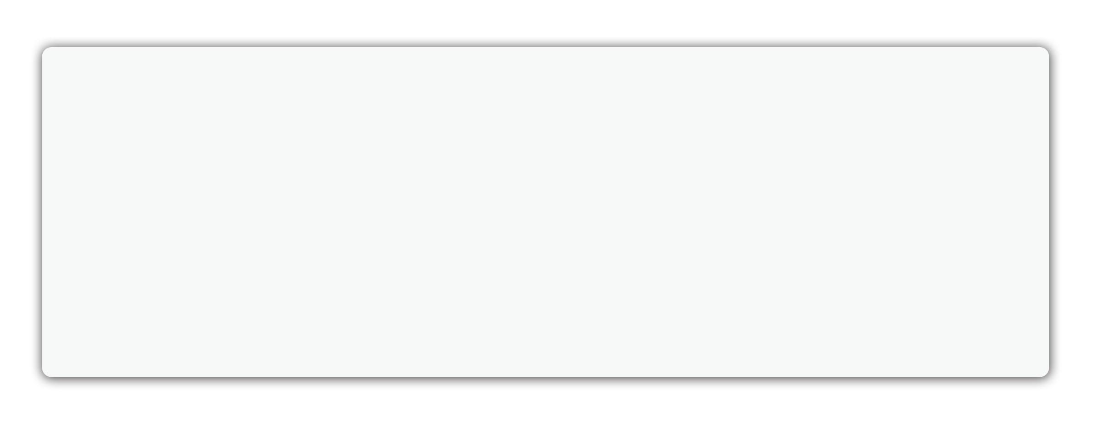

+880 1234 567 89
个人技能

杨*
（3年工作经验）


2016.11-2018.04 易企秀科技有限公司 web前端工程师
工作经验
性 别：女 求职意向：web前端工程师
籍 贯：吉林省 Email ： **7229@qq.com
毕业院校：山东**大学（本科） Mobile ：186*****8

1. 精通Javascript、ES6，熟悉vue.js 、react、react-native等框架；
2. 精通使用webpack、gulp构建工具，能独立搭建完整项目；
3. 精通前端模块化、组件化以及MVC, MVVM,面向对象等开发思想，编写符合规范、稳定性强、易于维护的前端代码；
4. 精通使用Echarts、HighCharts等数据可视化框架；
5. 精通微信公共号，微信小程序开发；
6. 熟悉后端开发语言（python、nodejs）。
1. 项目代码的重构，完成项目的迭代 、开发；。
2．与后台沟通讨论定义的规范数据接口，完成和后台的数据交互；
3．与UI合作，完成前端界面样式调整；
4．制作微场景和微场景模板；
5．负责公司软件产品的页面功能的开发和维护。


项目经验
1．和后端工程师进行合作沟通，确保数据接口功能的完备；
2．对具体的产品进行性能优化，提升页面的加载，执行和渲染效率；
3．参与企业项目讨论，定制产品前端交互和开发方案；
4．与后端开发团队紧密配合，确保代码有效对接和联调；
5．和部门内部其他同事合作。
二、易企秀-微信小程序
项目简介
为用户提供信息获取的平台，如：公司简介、APP下载、企业会员、合作加盟的服务。
应用技术
微信小程序、adonis
公司职责
主要负责公司微信小程序开发
- 易企秀-图文音乐分享APP“指尖秀”
项目简介
指尖秀app是由易企秀官方打造的一款对朋友圈图文音乐编辑的手机软件。
应用技术
react-native、create-react-native-app、Dimensions、react-native-navigator
React-redux
DebugGap测试
webpack打包
公司职责
需求技术对接，重要需求功能的开发，带实习生。
2014.09-2016.10 深圳依谷网电子商务有限公司 web前端工程师

三、依谷网-手机App
项目简介
依谷网打造了一个最安全、最新鲜、最健康的生态农副产品一站式购物平台App，更方便客户订购、购买、商品配送上门。
应用技术
React，create-react-app脚手架
Redux
Ant-design mobile
react-router
公司职责
- 重要需求功能的开发。
- 和后端工程师进行合作沟通，确保数据接口功能的完备。

四、依谷网-后台管理系统
项目简介
后台管理系统-主要是后台需要更新数据部分的增、删、改、查；如：手机APP中有一个板块是推荐八大菜系的各种菜品。
应用技术
Node.js、mongoose、vue、vuex 、webpack、bootstrap
公司职责
独立开发这部分的后台管理系统。

五、依谷网-m站
项目简介
国际一流的农产品物流网络，整合优势资源，已经打造出一条覆盖生鲜农产品到养生保健食品的生态供应链。
应用技术
Vue、mint-ui、vuex、vue-cli、webpack、git
公司职责
项目的迭代开发、性能优化、代码的重构


自我评价

用心工作，用心生活！我可能不是最好的，最合适的，但我觉得我是最有潜力的。

